**«ПОДВИЖНЫЕ ИГРЫ С ДЕТЬМИ В СЕМЬЕ»**

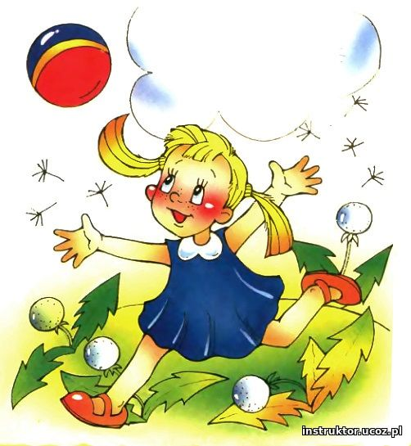Подвижные игры и игровые упражнения имеют большое значение для всестороннего, гармоничного развития ребенка. Участие ребенка в игровых заданиях различной интенсивности позволяет осваивать жизненно важные двигательные умения в ходьбе, беге, прыжках, равновесии, лазанье, метании. Также характерной особенностью подвижной игры является комплексность воздействия на все стороны личности ребенка. В игре одновременно осуществляется физическое, умственное, нравственное и трудовое воспитание. В связи с усиленной двигательной деятельностью и влиянием положительных эмоций, повышаются все физиологические процессы в организме, улучшается работа всех органов и систем. Возникновение в игре неожиданных ситуаций приучает ребенка разнообразно использовать приобретенные двигательные навыки. В подвижных играх создаются наиболее благоприятные условия для развития двигательных способностей (ловкость, быстрота, сила, выносливость и др.). Например, изменить направление движения, чтобы увернуться от ловишки, или спасаясь от него, бежать как можно быстрее. Дети, увлеченные сюжетом игры, могут выполнять с интересом физические упражнения много раз, не замечая усталости. Увеличение нагрузки в свою очередь способствует повышению выносливости.

   Во время игры дети действуют в соответствии с правилами. Правила регулируют поведение играющих и способствуют выработке положительных черт личности ребенка. Необходимость выполнения правил игры, преодоления препятствий способствуют воспитанию волевых качеств: выдержка, смелость, решительность, находчивость и др. В подвижных играх ребенку приходится самому решать, как действовать, чтобы достигнуть поставленной цели. Изменение условий заставляет детей искать все новые и новые пути решения возникающих задач. Это способствует развитию самостоятельности, активности, инициативы, творчества, сообразительности и др.

*У ребенка с помощью подвижных игр расширяется и углубляется представления об окружающей действительности*.

Выполняя различные роли, изображая разнообразные действия, дети практически используют свои знания о повадках животных, птиц, насекомых, о явлениях природы, о средствах передвижения и т.д.

**ДАВАЙТЕ РАСТИТЬ ДЕТЕЙ ЗДОРОВЫМИ !!!**